Karty pracy:
-Ćwiczenie 5 strona 41. Narysuj po śladzie i pokoloruj , następnie powiedz.
It’s a (pink) yo-yo.
It’s a (red) car.
It’s a (blue) train.
It’s a pink doll.
It’s a brown teddy bear.
It’s a white boat.
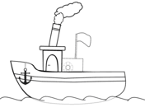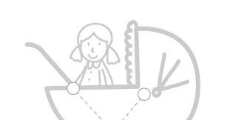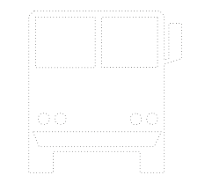

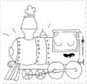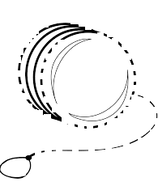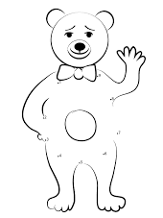

-Ćwiczenie 6 strona 42. Znajdź i zakreśl 7 różnic między obrazkami.
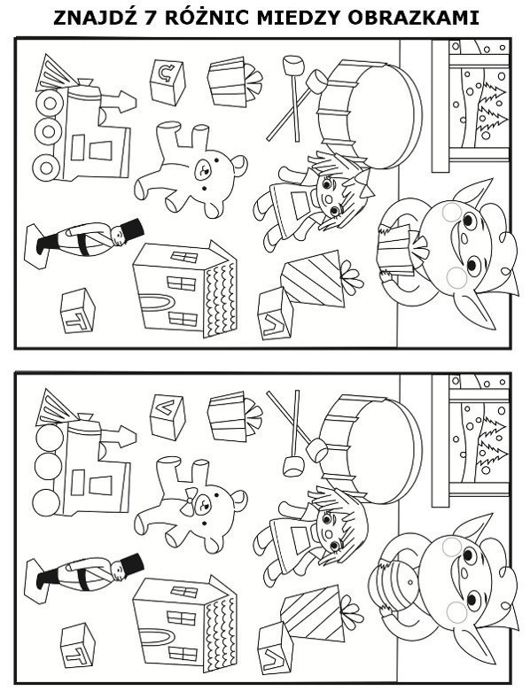
-Ćwiczenie 7 strona 42. Uczniowie łączą obrazki zabawek z obrazkami przedstawiającymi ich powiększone fragmenty. Następnie kolorują je i opisują. It’s a red and blue boat .
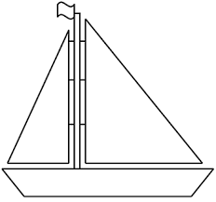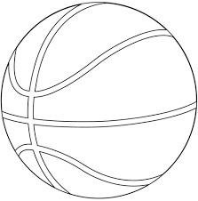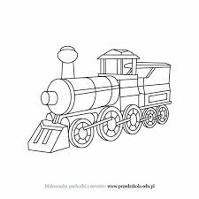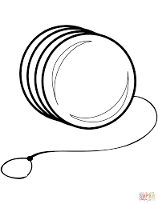
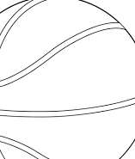 | 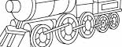 | 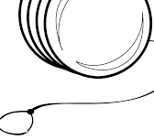 | 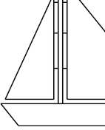

Dla chętnych:
Ćwiczenie 9 strona 43. Uczniowie liczą zabawki w pudełku i rysują w kwadratach obok obrazków odpowiednią liczbę kropek.
